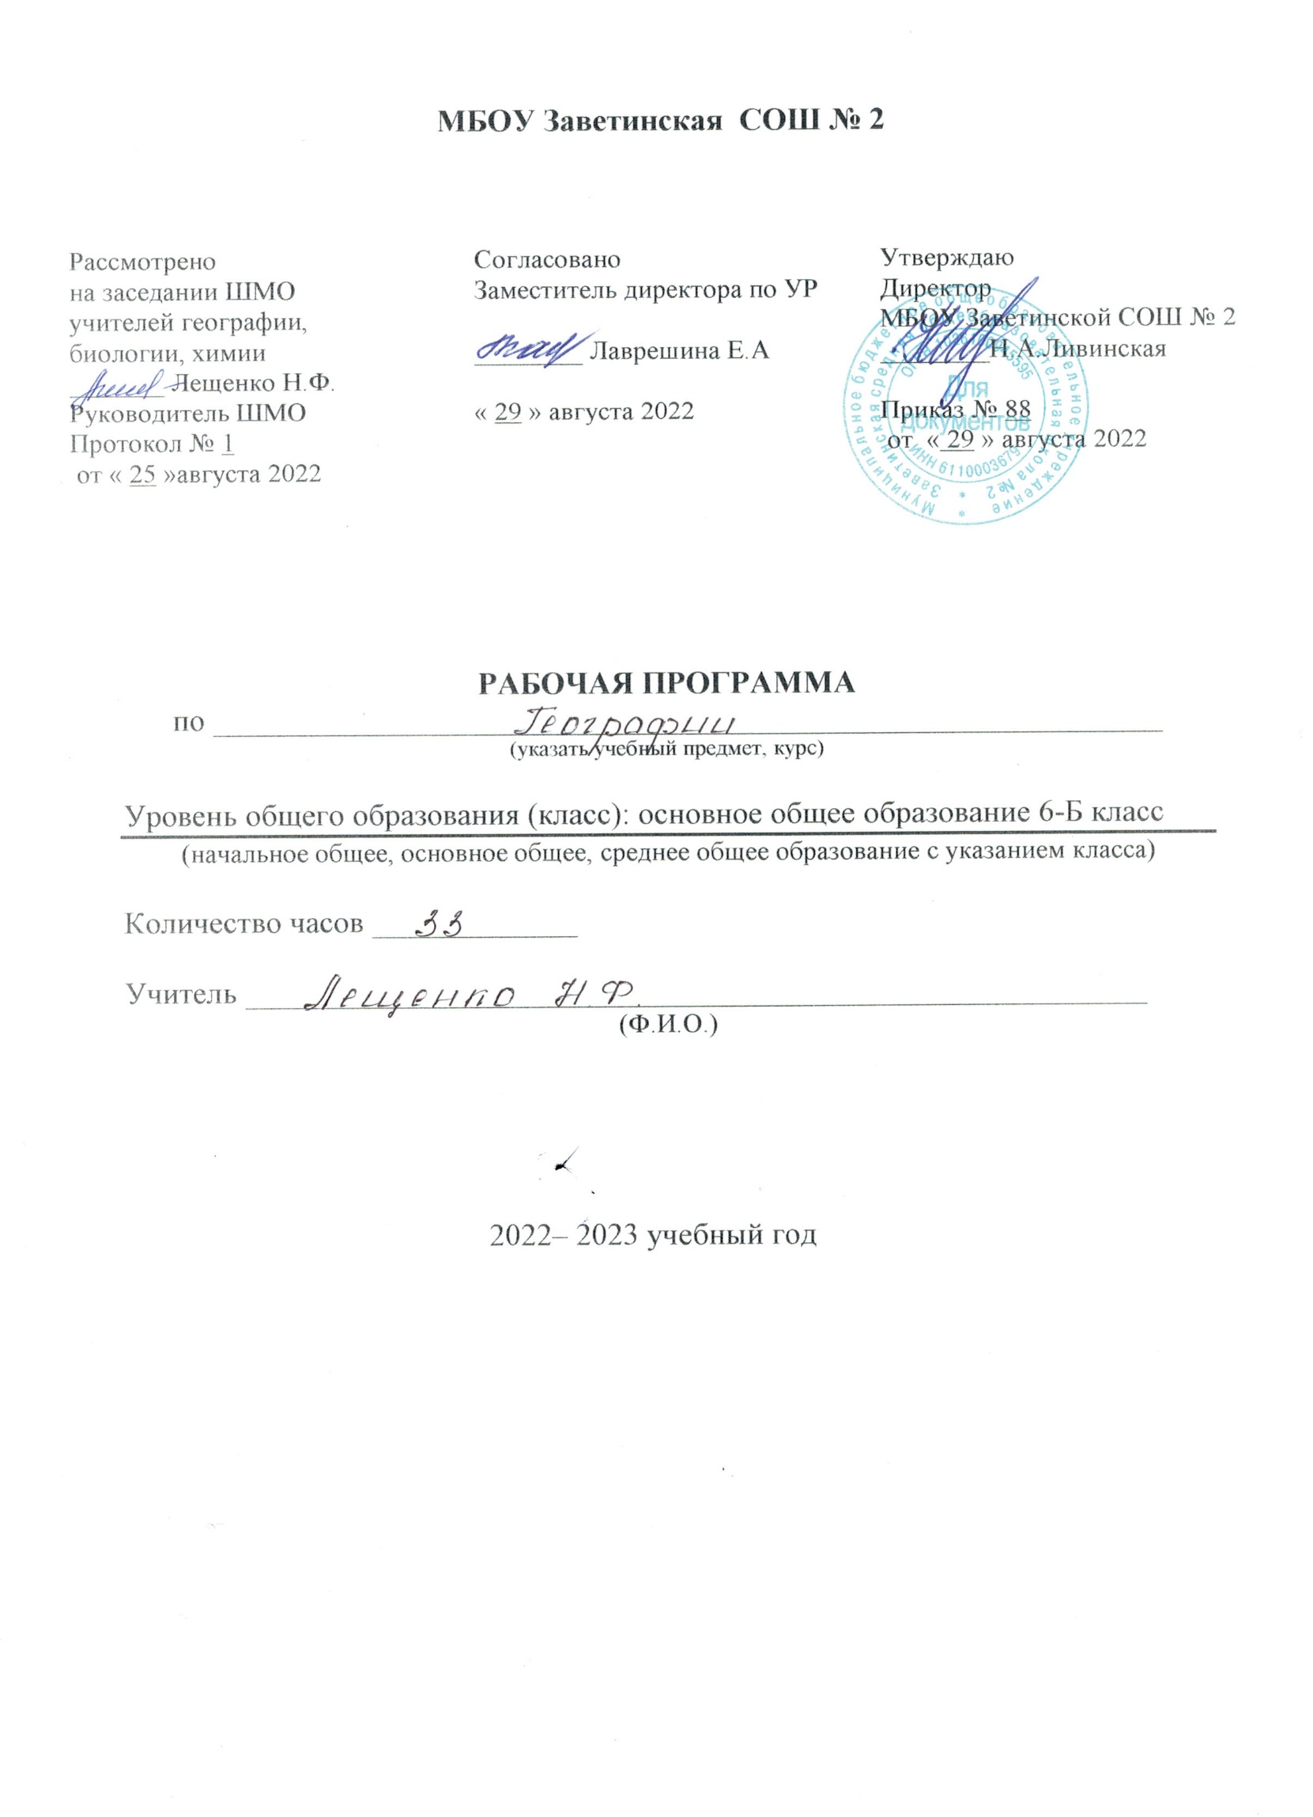
1. Пояснительная записка.

Данная рабочая программа по курсу «География Земли» 6-Б класса разработана в соответствии с федеральным государственным образовательным стандартом основного общего образования, утверждённым приказом Минобразования и науки России от 17.12.2010 г., № 1897 «Об утверждении федерального государственного образовательного стандарта основного общего образования» (зарегистрировано в Минюсте РФ 01.02.2011 № 19644);
на основе Примерной основной образовательной программы основного общего образования, авторской программы по географии Николиной В.В., Алексеева А.И., Липкиной Е.К, по линии «Полярная звезда» 5-9 классы М: Просвещение 2013г.
положения «О структуре, порядке разработки и утверждения рабочих программ учебных предметов, курсов, дисциплин (модулей) и дополнительных общеразвивающих программ муниципального бюджетного общеобразовательного учреждения Заветинской средней общеобразовательной школы № 2» от 22.08.2019г.
на основе «основной образовательной программы основного общего образования Заветинской СОШ № 2» приказ № 68 от 31.08.2020г.;
календарным учебным графиком на 2022-2023 уч. год – приказ № 86 от 23.08.2022г.;
учебным планом на 2022-2023уч. год – приказ №86 от 23.08.2022г.
Программа рассчитана на 33 часа (1 час в неделю) в соответствии с учебным планом МБОУ Заветинской СОШ № 2 на 2022-2023гг.

2. Место географии в учебном плане.
В соответствии с базисным учебным (образовательным) планом на изучение начального курса географии отводится 34 часа (1ч в неделю). Фактически по учебно-годовому графику школы – количество часов в год составляет 33 часа, т.к. 9 мая приходятся на вторник, в этот день по расписанию урок в 6 классе. С целью проверки знаний, умений и навыков у учащихся в данную программу включены 3 контрольные работы. Кроме того, программа содержит перечень оценочных практических работ по каждому разделу (практических работ - 5).
.
3. Планируемые результаты изучения курса.

Обучающийся научится:
- использовать различные источники географической информации (картографические, статистические, текстовые, видео- и фотоизображения, компьютерные базы данных) для поиска и извлечения информации для решения учебных и практико-ориентированных задач;
- анализировать, обобщать и интерпретировать географическую информацию;
- по результатам наблюдений (в том числе инструментальных) находить и формулировать зависимости и закономерности;
- определять и сравнивать качественные и количественные показатели, характеризующие географические объекты, процессы и явления, их положение в пространстве по географическим картам разного содержания;
- в процессе работы с одним или несколькими источниками географической информации выявлять содержащуюся в них противоречивую информацию;
- составлять описание географических объектов, процессов и явлений с использованием разных источников географической информации;
Обучающийся получит возможность научиться:
- ориентироваться на местности при помощи топографических карт и современных навигационных приборов;
- читать космические снимки и аэрофотоснимки, планы местности и географические карты;
- строить простые планы местности;

Метапредметные результаты курса «География Земли» основаны на формировании универсальных учебных действий.

Личностные УУД:
- осознание себя как члена общества на глобальном, региональном и локальном уровнях (житель планеты Земля, житель конкретного региона);
- осознание значимости и общности глобальных проблем человечества;
- эмоционально-ценностное отношение к окружающей среде, необходимости ее сохранения и рационального использования;
- патриотизм, любовь к своей местности, своему региону, своей стране;
- уважение к истории, культуре, национальным особенностям, толерантность.
Регулятивные УУД:
- способность к самостоятельному приобретению новых знаний и практических умений;
- умения управлять своей познавательной деятельностью;
- умение организовывать свою деятельность;
- определять ее цели и задачи;
- выбирать средства и применять их на практике;
- оценивать достигнутые результаты.
Познавательные УУД:
- формирование и развитие по средствам географических знаний познавательных интересов, интеллектуальных и творческих результатов;
- умение вести самостоятельный поиск, анализ, отбор информации, ее преобразование, сохранение, передачу и презентацию с помощью технических средств.
Коммуникативные УУД:
- самостоятельно организовывать учебное взаимодействие в группе (определять общие цели, распределять роли, договариваться друг с другом)
Предметные УУД:
- называть методы изучения Земли;
- называть основные результаты выдающихся географических открытий и путешествий;
- объяснять значение понятий: «Солнечная система», «планета», «тропики», «полярные круги», «параллели», «меридианы»;
- приводить примеры географических следствий движения Земли.

4. Содержание программы.
Введение (1ч).
Раздел 1. Гидросфера (12ч).
Вода на Земле. Круговорот воды в природе. Гидросфера, ее возникновение и состав, значение гидросферы для природы и хозяйственной деятельности человека. Возрастающий дефицит пресной воды. Круговорот воды в природе.
Мировой океан — основная часть гидросферы. Мировой океан и его части: океаны, моря, заливы, проливы. Изучение Мирового океана.
Свойства океанических вод. Цвет и прозрачность, температура, соленость воды.
Движения воды в океане. Волны. Различия волн по глубине и причинам возникновения. Цунами. Приливы и отливы.
Течения. Различия течений по температуре, глубине, продолжительности существования. Причины возникновения течений. Влияние течений на природу Земли.
Реки. Части реки. Речная система и речной бассейн. Влияние земной коры на работу рек. Равнинные и горные реки. Роль климата в жизни рек. Питание и режим реки.
Озера и болота. Зависимость размещения озер и болот от климата и рельефа. Различия озер по размерам, глубине, форме, происхождению котловин, характеру стока, солености. Болота.
Подземные воды. Как образуются подземные воды. Грунтовые и межпластовые, пресные и минеральные подземные воды. Карст.
Ледники. Многолетняя мерзлота. Причины возникновения ледников, их влияние на климат. Древнее и современное оледенение. Покровные и горные ледники. Многолетняя мерзлота.
Человек и гидросфера. Стихийные явления в гидросфере: наводнения, лавины. Водохранилища. Как человек воздействует на гидросферу.
Раздел 2. Атмосфера (11ч).
Из чего состоит атмосфера и как она устроена.
Границы, состав атмосферы и ее роль в жизни Земли. Строение атмосферы.
Нагревание воздуха и его температура. Различия в нагревании воздуха в течение суток и года. Средние температуры, амплитуда температур.
Зависимость температуры воздуха от географической широты. Географическое распределение температуры воздуха. Пояса освещенности.
Влага в атмосфере. Что такое влажность воздуха. Водяной пар. Абсолютная и относительная влажность. Туман и облака.
Атмосферные осадки. Виды атмосферных осадков, их распределение на поверхности земного шара.
Давление атмосферы. Измерение атмосферного давления. Причины изменения атмосферного давления, его распределение на поверхности Земли.
Ветры. Причины возникновения ветра. Основные характеристики ветра. Разнообразие и значение ветров.
Погода. Элементы погоды. Причины разнообразия и изменчивости погоды. Воздушная масса. Изучение и предсказание погоды.
Климат. Что такое климат. Изображение климата на картах.
Человек и атмосфера. Как атмосфера влияет на человека. Как человек воздействует на атмосферу.
Раздел 3. Биосфера (3ч).
Что такое биосфера и как она устроена. Биосфера — оболочка жизни. Вертикальные границы биосферы, их изменение во времени.
Роль биосферы в природе. Биологический круговорот. Биосфера и жизнь Земли. Распределение живого вещества в биосфере.
Особенности жизни в океане. Разнообразие морских организмов. Особенности жизни в воде.
Распространение жизни в океане. Распространение организмов в зависимости от глубины, климата и удаленности от берегов.
Жизнь на поверхности суши. Особенности распространения организмов на суше. Леса и основные широтные зоны их распространения: влажные экваториальные леса и леса умеренного пояса. Жизнь в безлесных пространствах. Саванны, степи, пустыни и полупустыни, тундра.
Почва. Почва и ее состав. Условия образования почв. Строение почв. Плодородие.
Человек и биосфера. Человек — часть биосферы. Воздействие человека на биосферу.
Раздел 4. Географическая оболочка (5ч).
Из чего состоит географическая оболочка. Что такое географическая оболочка. Границы географической оболочки.
Особенности географической оболочки. Этапы развития географической оболочки. Уникальность географической оболочки.
Территориальные комплексы. Территория. Природные и природно-хозяйственные территориальные комплексы. Разнообразие и взаимосвязи природных комплексов. Широтная зональность. Высотная поясность.
Контроль знаний (1ч).

Практические работы.
Практическая работа №1. Описание вод Мирового океана на основе анализа карт.
Практическая работа № 2. Описание реки по карте.
Практическая работа № 3. Обобщение данных о температуре воздуха.
Практическая работа № 4. Построение розы ветров на основе данных дневника наблюдения.
Практическая работа № 5. Сравнительная характеристика погоды двух населенных пунктов.

5. Распределение учебного материала курса.

Тема. | Кол-во часов. | Контрольные работы. | Практические работы.
Введение. | 1
Гидросфера. | 12 | 1 | 2
Атмосфера. | 11 | 1 | 3
Биосфера. | 3
Географическая оболочка. | 5
Контроль знаний. | 1 | 1
Итого: | 33 | 3 | 5

6. Учебно-методическое и материально-техническое обеспечение.
Данный учебно-методический комплекс для изучения курса географии в 6 классе содержит, кроме учебника, рабочие программы, методическое пособие, рабочие тетради, электронное мультимедийное издание.
1. География. 5-6 классы. Учебник (авторы А.И.Алексеев, В.В.Николина, Е.К.Липкина). М: Просвещение 2019.
2. География. 5—9 классы. Рабочие программы. М: Дрофа 2014.
Дополнительная литература:
1. Т.П.Герасимова, Н.П.Неклюкова. Начальный курс географии. 6 класс – М.: Дрофа, 2007.
2. Атлас. Физическая география, начальный курс. 5 класс, М: Дрофа. 2021
3. Герасимова Т.П. «Методические пособия по физической географии». М: Просвещение, 1991
4. Крылова О.В. Интересный урок географии: Книга для учителя, - М.: Просвещение 2000.
5. Петрова Н.Н «Тесты по географии 6-10 класс». М. «Дрофа» 1998 г.
6. Сиротин В.И. Практические и самостоятельные работы учащихся по географии, 6-10 кл.: Книга для учителя. – М.: Просвещение, 1997
Мультимедийная программа: География 6-10 класс.
Демонстрационное оборудование: Таблицы, глобусы.

7. Календарно-тематическое планирование по географии. 6- Б класс.

№ | Наименование раздела, тема урока | Кол-во час | Дата | Примечание  (скорректированная дата)
Введение: (1 ч).
1 | Введение. | 1 | 06.09
Раздел 1. Гидросфера (12 ч).
2 | Состав и строение гидросферы. | 1 | 13.09
3 | Мировой океан. | 1 | 20.09
4 | Мировой океан. | 1 | 27.09
5 | Практическая работа № 1. Описание вод Мирового океана на основе анализа карт. | 1 | 04.10
6 | Свойства океанических вод. | 1 | 11.10
7 | Движения воды в океане. | 1 | 18.10
8 | Реки – артерии Земли. | 1 | 25.10
9 | Реки – артерии Земли. Практическая работа № 2. Описание реки по карте. | 1 | 08.11
10 | Озера и болота. | 1 | 15.11
11 | Подземные воды. | 1 | 22.11
12 | Гидросфера и человек. | 1 | 29.11
13 | Итоговый урок по разделу «Гидросфера». | 1 | 06.12
Раздел 1. Атмосфера (11ч).
14 | Состав и строение атмосферы. | 1 | 13.12
15 | Тепло в атмосфере. | 1 | 20.12
16 | Тепло в атмосфере.  Практическая работа № 3. Обобщение данных о температуре воздуха. | 1 | 10.01
17 | Атмосферное давление. | 1 | 17.01
18 | Ветер.  Практическая работа № 4. Построение розы ветров на основе данных дневника наблюдения. | 1 | 24.01
19 | Влага в атмосфере. | 1 | 31.01
20 | Влага в атмосфере. | 1 | 07.02
21 | Погода.  Практическая работа № 5.  Сравнительная характеристика погоды двух населенных пунктов. | 1 | 14.02
22 | Климат. | 1 | 21.02
23 | Человек и атмосфера. | 1 | 28.02
24 | Итоговый урок по разделу «Атмосфера». | 1 | 07.03
Раздел 3. Биосфера (3 ч.)
25 | Биосфера – земная оболочка. | 1 | 14.03
26 | Биосфера – сфера жизни. | 1 | 21.03
27 | Почвы. Биосфера и человек. | 1 | 04.04
Раздел 4. Географическая оболочка (5 ч).
28 | Географическая оболочка. | 1 | 11.04
29 | Природные зоны Земли. | 1 | 18.04
30 | Природные зоны Земли. | 1 | 25.04
31 | Природные зоны Земли. | 1 | 02.05
32 | Культурные ландшафты. Природное и культурное наследие. | 1 | 16.05
33 | Итоговая контрольная работа. | 1 | 23.05

